УТВЕРЖДАЮ

Главный инженер

филиала «Уренгойская ГРЭС»

АО «Интер РАО - Электрогенерация»

С.Н.Сухачёв

« » 2019 г.

ИНСТРУКЦИЯ

по эксплуатации журнала учета спецодежды и СИЗ на филиале «Уренгойская ГРЭС» АО «ИнтерРАО – Электрогенерация»

№ от 2019г.

|  |  |
| --- | --- |
| Согласовано: | Инструкцию обязаны знать: |
| Зам. главного инженера  по эксплуатации  филиала «Уренгойская ГРЭС»  АО «Интер РАО - Электрогенерация»  А.В.Захаров  « » 2019 г | 1. Начальник ООТиПБ 2. Старший специалист по ОТиПБ 3. Ответственные за выдачу спецодежды и СИЗ во всех структурных подразделениях |

Г. Новый Уренгой

2019

Оглавление

Назначение и общее описание 3

Первый запуск 4

Начало работы 5

Меню «Штатное расписание» 7

Меню «Наименования» 9

Меню «Норы выдачи» 11

Вкладка «Пункты типовых норм» 11

Вкладка «Нормы выдачи по должностям» 13

Меню «Карточка работника» 14

Меню «Склад» 16

Меню «Отчет» 17

ЛИСТ ОЗНАКОМЛЕНИЯ 20

# Назначение и общее описание

Для повышения производительности работников и более точных расчетов затрат по выдаче спецодежды был разработан программный продукт «Журнал учета спецодежды и СИЗ». Все данные хранятся в базе данных с обеспечением целостности информации. Все пользователи получают доступ к одним и тем же данным для просмотра и редактирования. Благодаря этому пропадает необходимость собирать данные из разных источников, и как следствие существенно снижается вероятность сделать ошибку. Использование базы данных упрощает доступ к информации, и систематизирует её для построения произвольных отчетов за малые отрезки времени.

Программа позволяет прогнозировать потребности с учетом размеров и норм выдачи на каждого работника и затраты на спецодежду с указанием цен по прогнозируемым годам.

# Первый запуск

При первом запуске будет выдан запрос на открытие файла базы данных

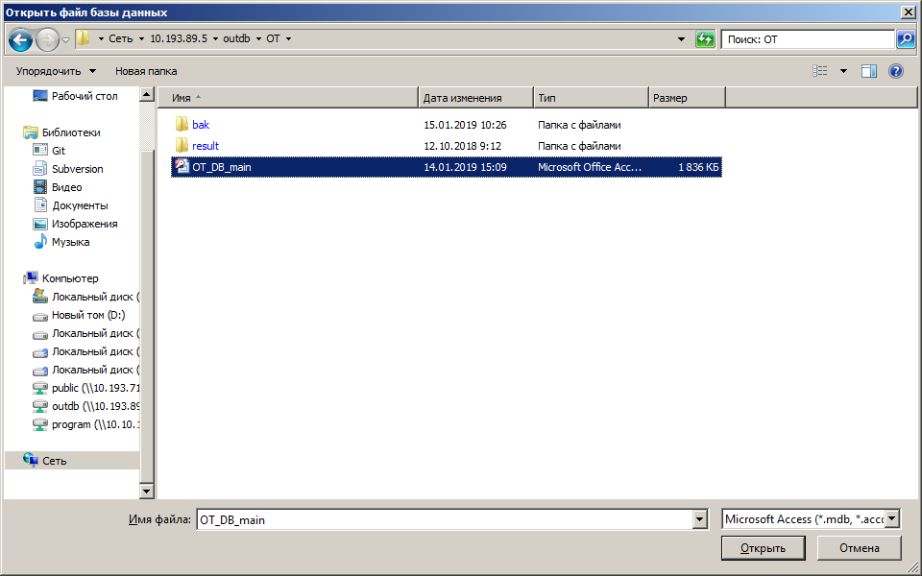

Рисунок . Открыть базу данных

Можно указать как локально расположенную базу данных, так и на сетевом ресурсе для общего доступа.

После указания пути, программа записывает его в файл config.ini рядом с исполняемым файлом и перезапуститься. В случае, если файл базы данных будет удален или перемещен, при запуске программа потребует указать новый путь к базе, и обновит информацию в конфигурационном файле.

# Начало работы

При запуске программы отображается заставка со статусом подключения к базе данных.



Рисунок . Логотип при запуске

После этого откроется главное окно программы

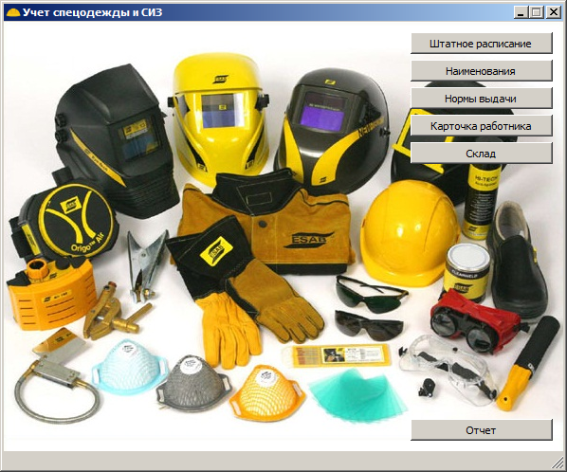

Рисунок . Главное окно программы

* **Штатное расписание** – содержит данные по всем работникам. В этом меню можно добавить/удалить/отредактировать работника, включая табельный номер, дату устройства, все размеры и т.д.
* **Наименование** – содержит полный перечень всех наименований. Данное меню позволяет изменять уникальные номера наименований, указывать стоимость по годам при планировании, и другие параметры наименований.
* **Нормы выдачи** – содержит полный список норм для выдачи, а также привязку пунктов норм к каждой должности. Здесь можно добавить новый пункт норм или отредактировать наименования по каждому пункту, также здесь осуществляется прикрепление пунктов к должностям в различных структурных подразделениях.
* **Карточка работника** – загружает личную карточку выбранного работника для просмотра и редактирования выданных ему средств индивидуальной защиты и спецодежды
* **Склад** – содержит данные по наличию спецодежды на складе. Здесь корректируются данные по размерам, имеющимся в наличии на данный момент на складе.
* **Отчет** – создает отчет за выбранный промежуток лет и экспортирует в файл excel для дальнейшей работы.

# Меню «Штатное расписание»

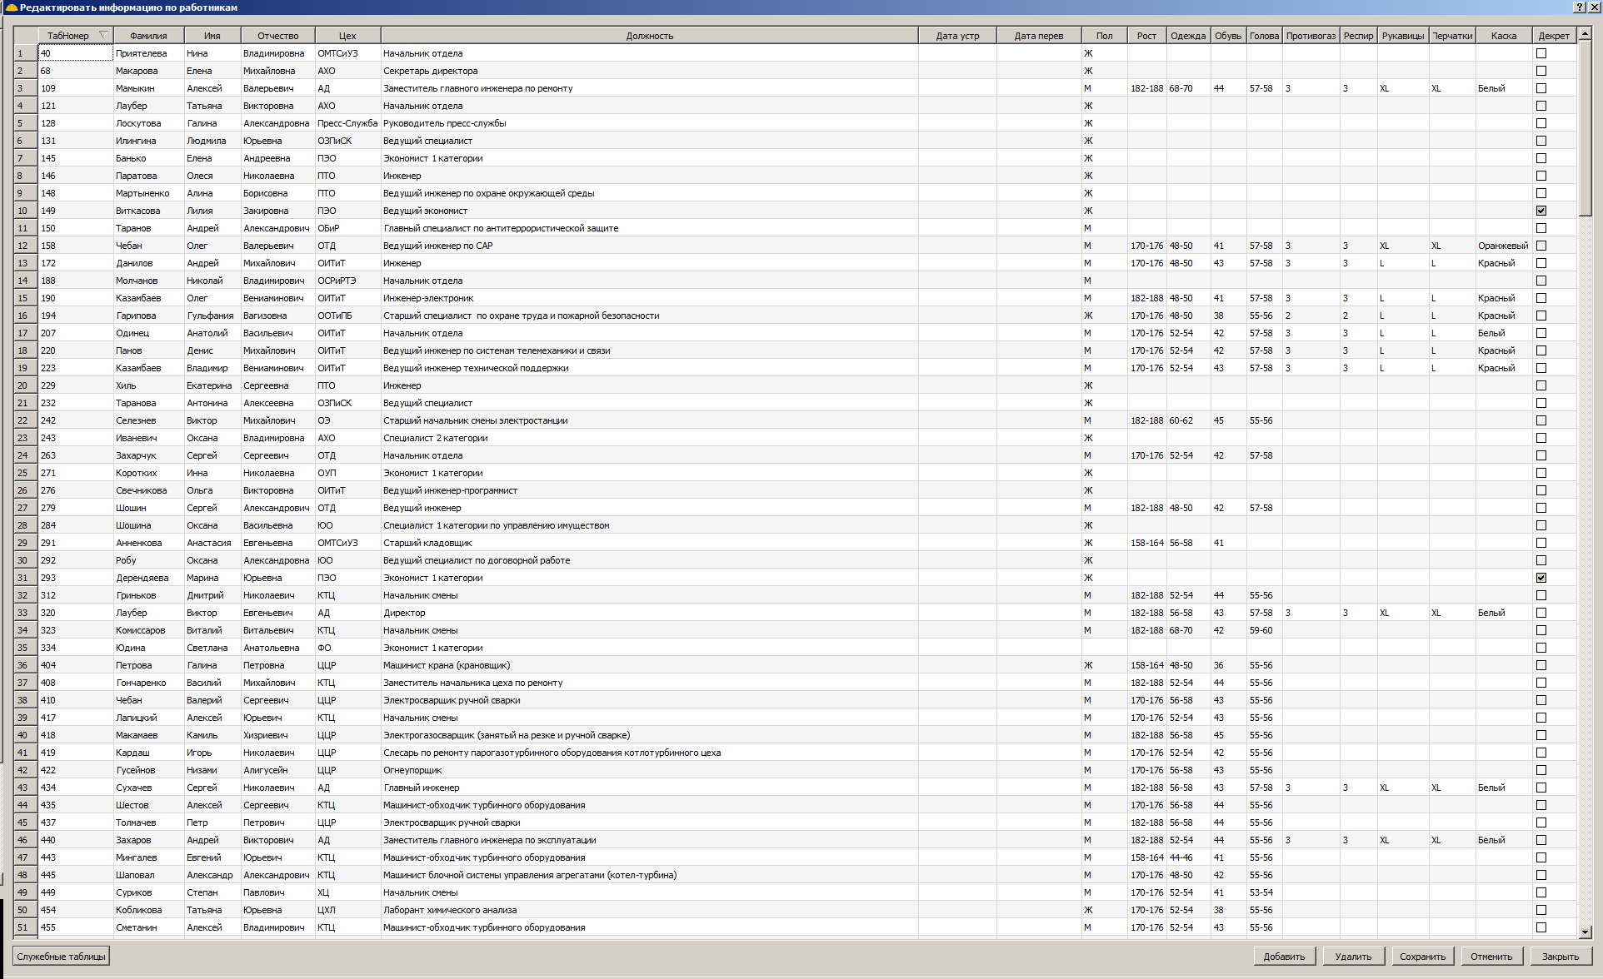

Рисунок . Окно редактирования данных работников

Основную часть окна занимает таблица с данными работников. Для редактирования данных необходимо два раза щелкнуть по нужной ячейке и ввести новые данные. Некоторые поля предоставляют фиксированный набор данных для ввода (цех, должность).

Для добавления нового работника необходимо нажать кнопку «Добавить». В первой строке появится пустая запись (помеченная знаком звездочки) которую необходимо будет заполнить новыми данными.

Для удаления записи необходимо выбрать нужного работника и нажать кнопку «Удалить». Запись будет помечена восклицательным знаком.

ПРИМЕЧАНИЕ: При удалении работника, также удаляются все зависимые записи из других таблиц. В данном случае удалятся все записи о выданных ему СИЗ и спецодежде. После удаление информацию восстановить уже не удастся.

Для подтверждения всех внесенных изменений и записи их в базу данных необходимо нажать кнопку «Сохранить».

Если были внесены ошибочные данные, то их можно отменить, нажав кнопку «Отменить».

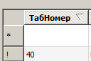

Рисунок . Добавленная и удаленная запись

Для изменения фиксированных наборов данных необходимо нажать кнопку «Служебные таблицы». Откроется окно для редактирования цехов и должностей.

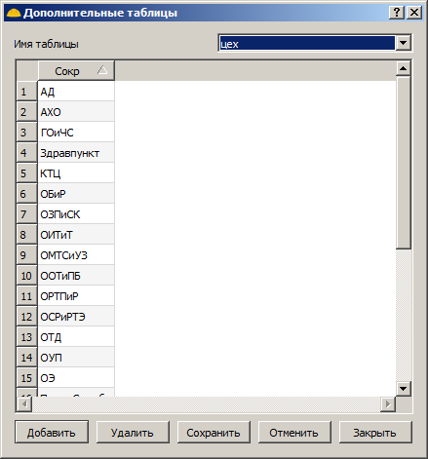

Рисунок . Редактирование дополнительных таблиц

При редактировании этих записей, они автоматически изменятся в других таблицах.

ПРИМЕЧАНИЕ: При удалении цеха, удалятся все работники, закрепленные за этим цехом. При удалении должности – работники, занимаемые данную должность, не зависимо от цеха.

# Меню «Наименования»

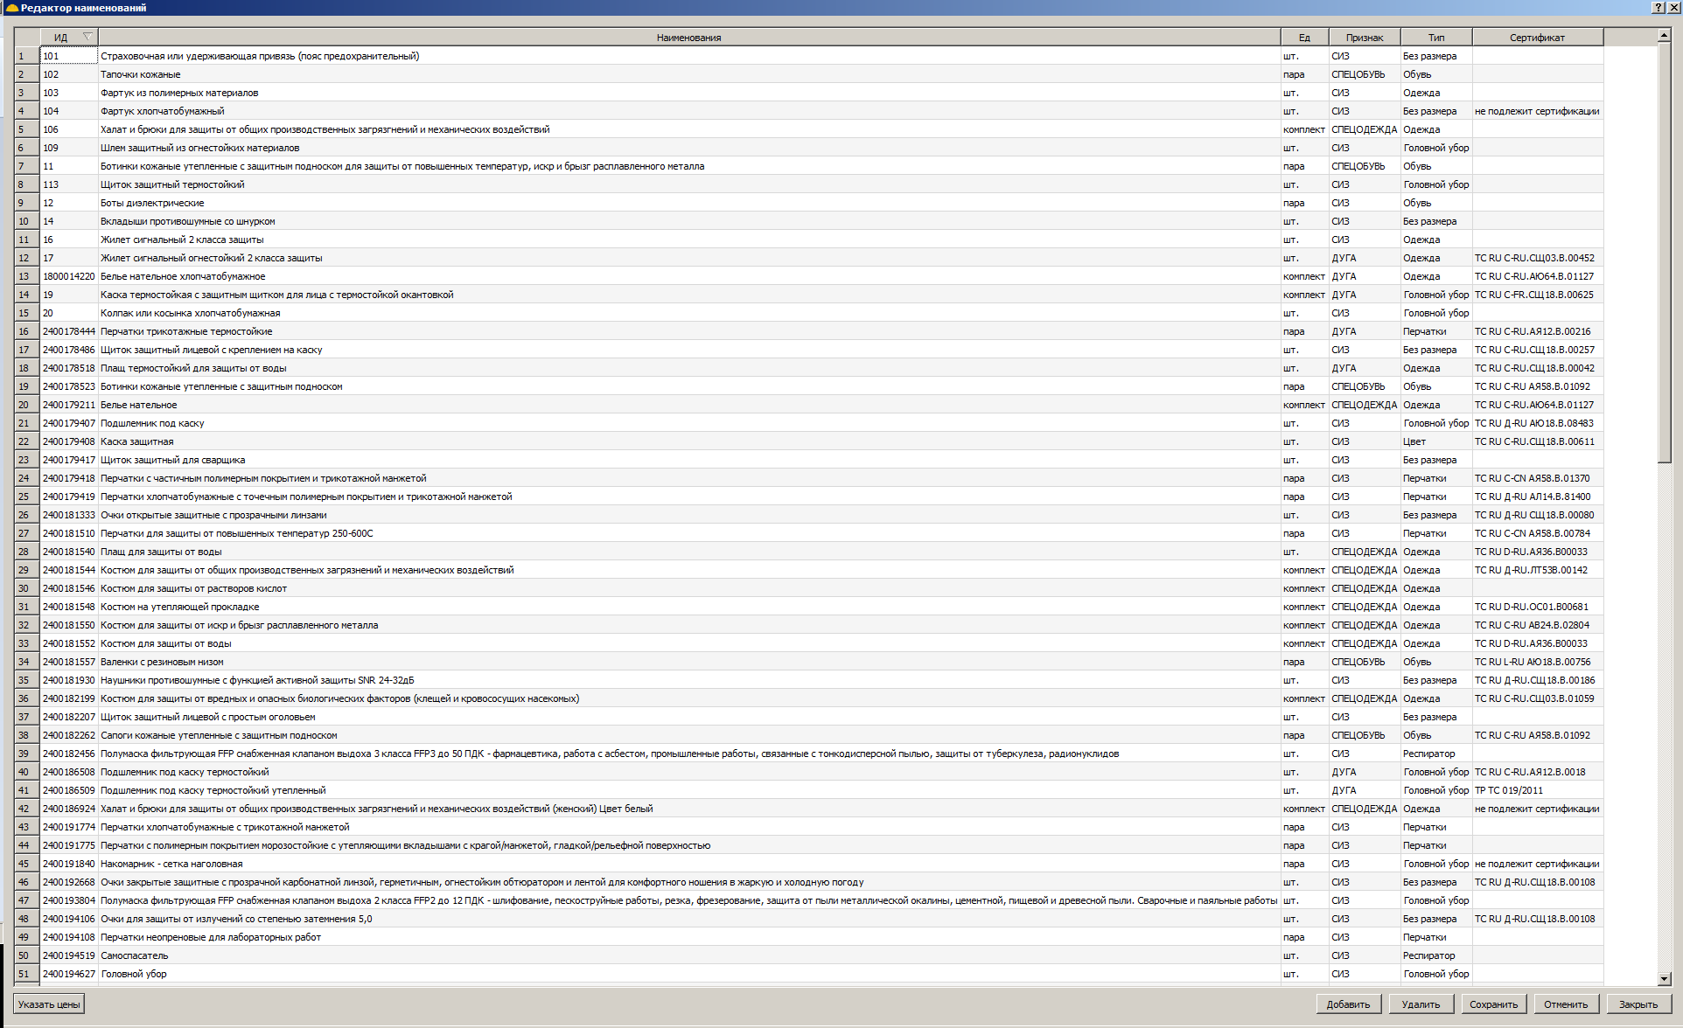

Рисунок . Окно редактирования наименований

Основную часть окна занимает таблица с наименованиями. Поле ИД является уникальным и может содержать цифры, текста и некоторые спецсимволы.

Для редактирования цен необходимо выбрать запись и нажать кнопку «Указать цены» или щелкнуть правой кнопкой мыши по записи и выбрать «Указать цены».

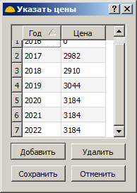

Рисунок . Редактирование цен

Редактирование таблицы производится по аналогии со штатным расписанием.

ПРИМЕЧАНИЕ: При удалении наименования, оно также удаляется из всех других таблиц (склад, выданные работникам)

# Меню «Норы выдачи»

## Вкладка «Пункты типовых норм»

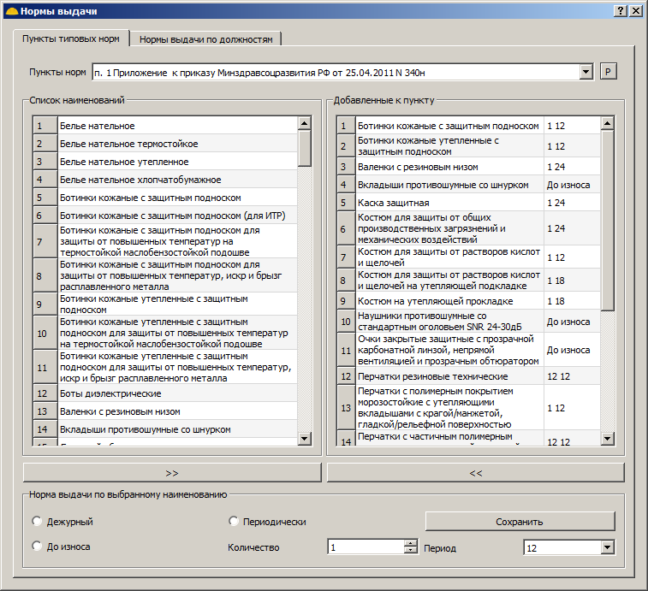

Рисунок . Редактирование пунктов типовых норм

Данная вкладка разделена на три области.

1. Выбранный пункт норм
2. Редактирование наименований в выбранном пункте
3. Редактирование норма выдачи по выбранному наименованию

Для редактирования пунктов необходимо нажать кнопку «Р» справа от выбора пункта. В появившемся окне можно будет добавить/удалить/отредактировать нужные пункты.

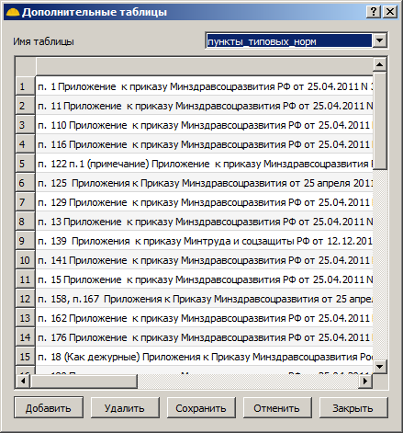

Рисунок . Окно редактирования пунктов норм

ПРИМЕЧАНИЕ: При удалении пункта, выданные работникам наименования будут отмечены как «выданные вне нормы» и не будут учитываться при планировании.

После выбора нужного пункта норм в таблице «Добавленные к пункту» появится информация о наименованиях с периодом выдачи для данного пункта. В таблице «Список наименований» содержится полный список из доступных для добавления наименований.

Чтобы добавить новое наименование к выбранному пункту, необходимо в таблице «Список наименований» выбрать необходимую запись и щелкнуть по кнопке «>>» или дважды нажать левой кнопкой мыши.

Для удаления записи – выбрать в таблице «Добавленные к пункту» нужную запись и нажать кнопку «<<» или дважды нажать левой кнопкой мыши.

Для редактирования периода выдачи требуется выбрать нужный пункт из таблицы «Добавленные к пункту» и снизу выбрать нужный период, затем нажать кнопку сохранить. Минимальный период выдачи – 12 месяцев.

## Вкладка «Нормы выдачи по должностям»

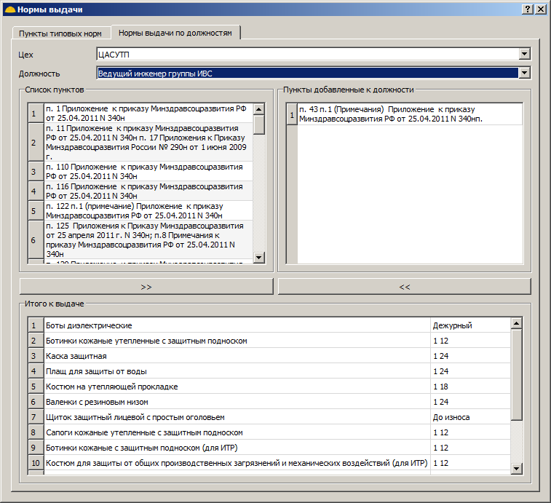

Рисунок . Редактирование норм выдачи по должностям

Вверху указывается комбинация из цех/должность для определения пунктов норм по каждой должности. После выбора нужной комбинации можно добавлять или удалять пункты норм. В таблице «Итого к выдаче» сразу формируется итоговый список.

Добавление и удаление пунктов к должности производится путем выбора нужной записи и нажатия кнопок «>>» и «<<», или двойного нажатия по пункту.

# Меню «Карточка работника»

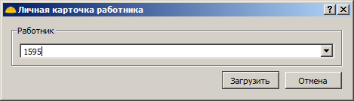

Рисунок . Выбор табельного номера работника

Для загрузки карточки сначала необходимо указать табельный номер работника и нажать загрузить. Номер можно указать вручную или выбрать из выпадающего списка.

После нажатия на кнопку загрузить, откроется лист excel и загрузит информацию по работнику.

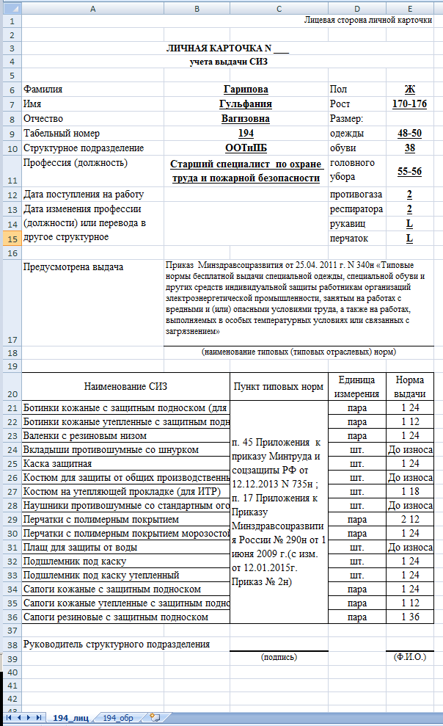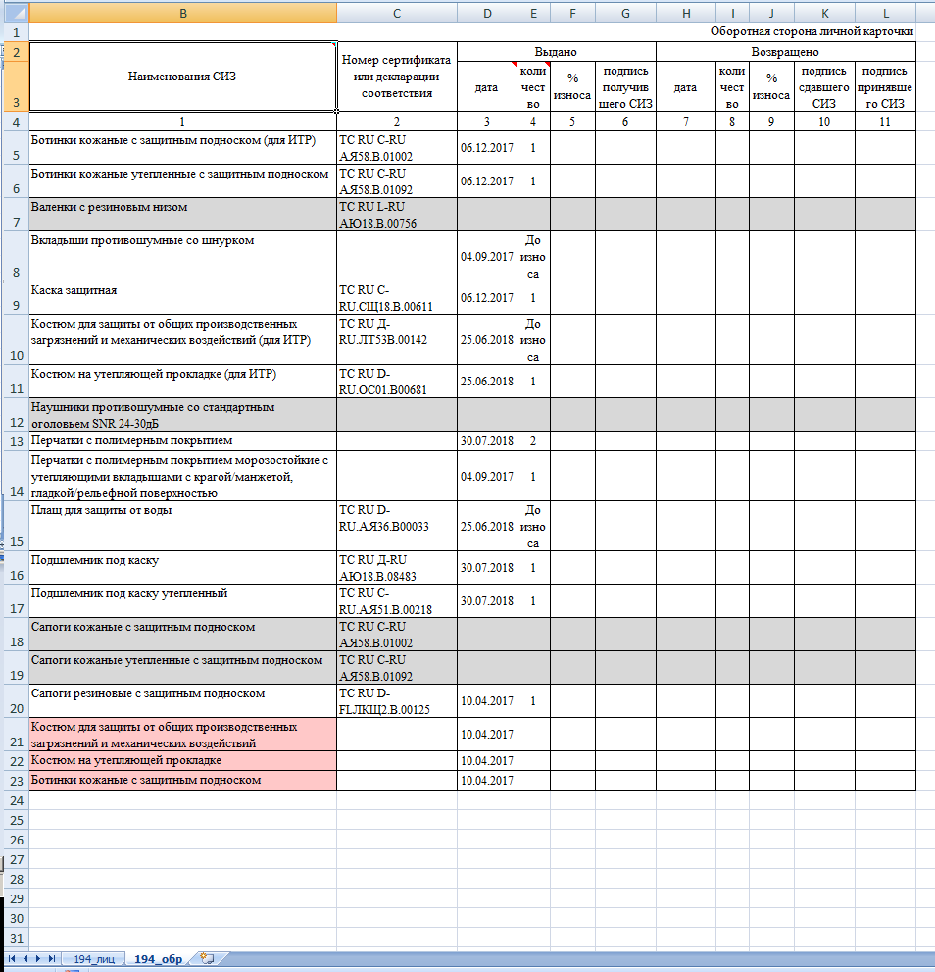

Рисунок . Лицевая и оборотная сторона личной карточки

На лицевой стороне отображены данные по работнику и перечень выдачи по нормам.

На оборотной стороне отображены все наименования по норме (серые – не выданные, белые – выданные) и наименования, выданные сверх нормы (красные). Наименования вне нормы не участвуют в планировании, потому как отсутствуют данные о периодичности выдачи.

После выдачи спецодежды, необходимо открывать личную карточку работника и в поле «Дата» указывать дату последней выдачи. Эти изменения сразу сохраняются в базе данных без подтверждения. Для уменьшения ошибок, рекомендуется вводить даты в формате ДД.ММ.ГГГГ.

Если необходимо удалить запись о выдаче наименования, то достаточно просто удалить дату (выделить ячейку с датой и нажать кнопку DEL).

Для добавления записи по нормам – необходимо вписать дату в пустую ячейку. Если есть необходимость в выдаче сверх нормы, то внизу таблицы из выпадающего списка выбирается наименование и указывается дата выдачи. При следующей загрузке карточки эти записи подсветятся красным.

Поля «Номер сертификата» и «Количество» автоматически берутся из таблицы «наименования» и «нормы выдачи по должностям» соответственно.

# Меню «Склад»

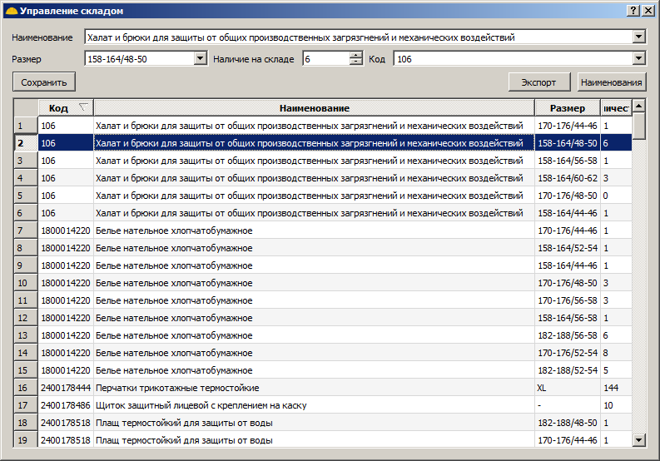

Рисунок . Окно управления складом

Данное окно содержит общую таблицу по содержимому склада.

Для редактирования записей необходимо сверху выбрать наименование, размер и указать количество. После нажатия кнопки «Сохранить» изменения записываются в базу данных.

При необходимости выгрузки данных, требуется нажать кнопку «Экспорт» и сохранить файл с данными по складу.

Редактирование уникального кода или названия производится в меню «Наименования»

# Меню «Отчет»

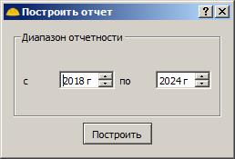

Рисунок . Выбор диапазона дат для построения отчета

Для построения отчета необходимо выбрать год начала и окончания. Диапазон лет лучше не превышать более чем на 7 лет, потому как это существенно увеличит время расчета.

После нажатия кнопки «построить» начнется формирование таблицы. Во время формирования отчета возможны «подвисания» интерфейса. Необходимо дождаться завершения формирования отчета. В случае ошибки будет выдано сообщение.

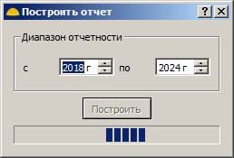

Рисунок . Процесс формирования отчета

По завершению формирования отчета откроется excel с результатами.

Первая страница содержит плановые выдачи и списания за указанный диапазон. Плановая выдача по годам, плановое количество по годам, цены по годам, потребность по месяцам и списания по месяцам.

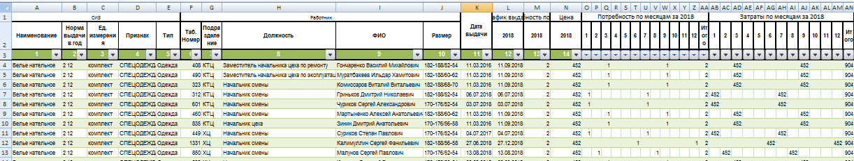

Рисунок . Образец таблицы с планированием выдачи и списаниями

Вторая страница содержит потребности и затраты с учетом склада.

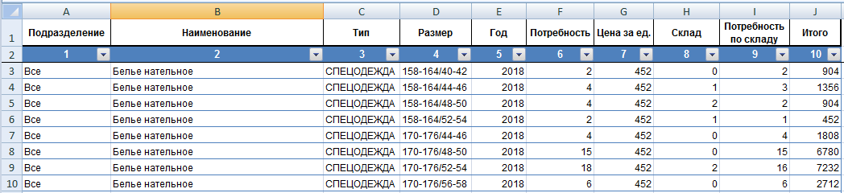

Рисунок . Образец потребностей и затрат с учетом склада

Третья страница содержит сводную таблицу с учетом наличия на складе по затратам для устранения дефицита спецодежды и СИЗ.

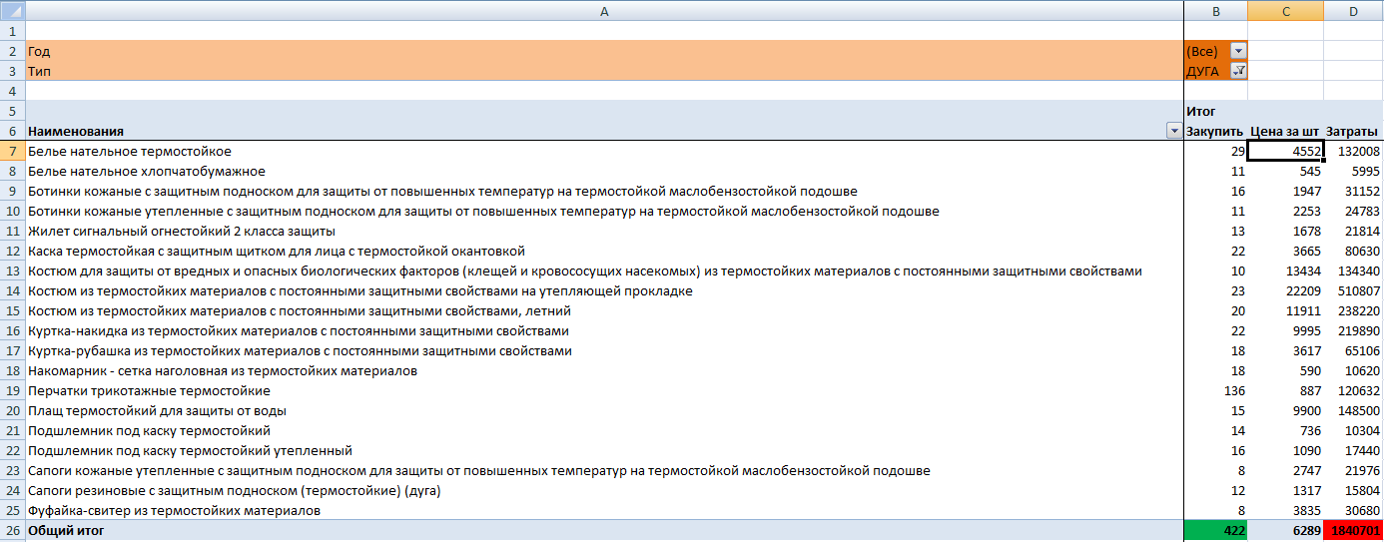

Рисунок . Образец сводной таблицы по затратам

Четвертая страница содержит информацию по потребности. Общая потребность, дефицит на складе и наличие на складе.

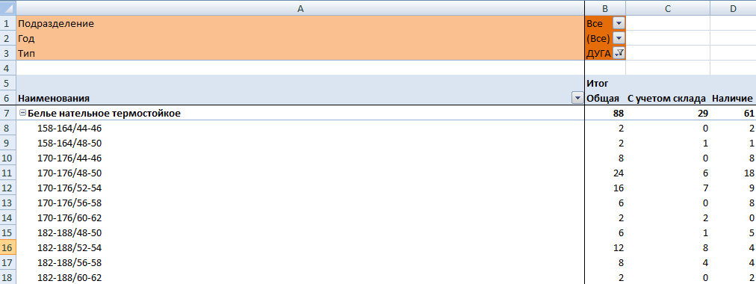

Рисунок . Образец сводной таблицы по потребностям в размерах с учетом склада

Пятая страница содержит информацию по спецодежде, которая выдается один раз (До износа или дежурные). В отчет включены записи всех, кому необходимо выдать. Если выдача производилась, то указывается дата выдачи.

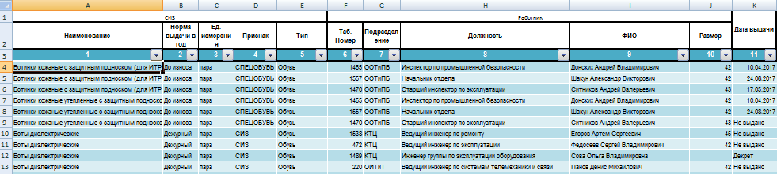

Рисунок . Образец таблицы с данными по выдачи "До износа" и "Дежурные"

Шестая и седьмая страницы содержат такой же тип отчета, как и вторая и третья страницы.

Начальник цеха АСУТП В.Н. Щеколдин

Начальник ООТиПБ В.Р. Банин

ЛИСТ ОЗНАКОМЛЕНИЯ

С инструкцией по эксплуатации журнала учета спецодежды и СИЗ на филиале «Уренгойская ГРЭС» АО «ИнтерРАО – Электрогенерация»

|  |  |  |  |
| --- | --- | --- | --- |
| **Ф И О** | **Должность** | **Дата** | **Подпись** |
|  |  |  |  |
|  |  |  |  |
|  |  |  |  |
|  |  |  |  |
|  |  |  |  |
|  |  |  |  |
|  |  |  |  |
|  |  |  |  |
|  |  |  |  |
|  |  |  |  |
|  |  |  |  |
|  |  |  |  |
|  |  |  |  |
|  |  |  |  |
|  |  |  |  |
|  |  |  |  |
|  |  |  |  |
|  |  |  |  |
|  |  |  |  |
|  |  |  |  |
|  |  |  |  |
|  |  |  |  |
|  |  |  |  |
|  |  |  |  |
|  |  |  |  |
|  |  |  |  |